INSTITUTO UNIVERSITARIO DE LA PAZ

INGENIERÍA INFORMÁTICA

SISTEMA WEB DE GESTIÓN DE TUTORÍAS ACADÉMICAS

ESTUDIANTE
VALENTINA VEGA NAVARRO
JORGE ALVEAR DIAZ
EMMANUEL GUTIERREZ ORTIZ
SEBASTIAN VASQUEZ HOYOS
MICHELL MENDEZ
OSKAR RINCON
JESUS URIBE
YULIAN GOMEZ

DOCENTE
MIGUEL MATEO MONT

BARRANCABERMEJA, SANTANDER
2025
JUSTIFICACIÓN METODOLÓGICA: IMPLEMENTACIÓN DE KANBAN
1. ¿El Qué? (Definición de la Metodología)
Para el desarrollo del Sistema Web de Gestión de Tutorías Académicas, se implementará la metodología ágil Kanban. Esta es una metodología de gestión visual enfocada en el desarrollo evolutivo y el flujo continuo de trabajo. A diferencia de otros marcos rígidos, Kanban no divide el tiempo en bloques cerrados (Sprints), sino que organiza el ciclo de vida del software en un tablero visual dinámico, donde las tareas avanzan de forma lineal a través de estados claros (Por Hacer, En Progreso, En Pruebas y Hecho).
2. ¿Por qué? (Razones de la elección)
La elección de Kanban se fundamenta en tres razones técnicas basadas en el diseño previo del proyecto ("PROYECTO, SISTEMA WEB DE GESTION DE TUTORIAS ACADEMICAS.pdf"):
- Baja Incertidumbre y Requisitos Definidos: Los diagramas de Casos de Uso, Clases y Flujo ya definen con precisión el comportamiento, las entidades (Usuario, Docente, Estudiante, Tutoría) y las reglas de negocio del sistema. Al no haber ambigüedad en lo que se debe construir, no se requiere la constante planeación y redefinición que exige Scrum; solo se necesita ejecutar el plan de forma eficiente.
- Mapeo Directo del Proceso: El flujo del sistema (Solicitar Tutoría, Validar Disponibilidad, Evaluar Estado, Registrar Observaciones) es una secuencia lógica que se traslada de manera idéntica a las columnas de un tablero Kanban. Esto permite que el desarrollo del código imite el comportamiento real del software.
- Optimización del Tiempo del Equipo: Al ser un proyecto con recursos y disponibilidad de tiempo variables, Kanban elimina la burocracia y las reuniones excesivas, permitiendo al equipo avanzar a su propio ritmo sin la presión artificial de entregar un paquete cerrado de software en fechas fijas, evitando así el cuello de botella.
3. ¿Para qué? (Objetivos y Beneficios Esperados)
La metodología se implementa con los siguientes objetivos prácticos:
- Para evitar la sobrecarga de trabajo (Control de WIP): Al limitar el número de tareas simultáneas en la columna "En Progreso", el equipo se ve obligado a terminar el módulo que está programando antes de iniciar uno nuevo. Esto asegura que el sistema se construya con calidad y sin dejar código a medias.
- Para garantizar la trazabilidad de los diagramas: Sirve para asegurar que cada clase del diagrama y cada paso del flujo se conviertan en una tarjeta visual rastreable. Así, cualquier integrante o evaluador puede ver exactamente qué porcentaje del PDF ya se encuentra programado y probado en tiempo real.
- Para maximizar la eficiencia en las entregas: Para lograr un flujo continuo donde las funciones validadas (como el "Registro de Usuarios" o la "Solicitud de Tutoría") queden operativas e integradas de inmediato, garantizando un producto funcional, ordenado y fiel a la arquitectura planificada.

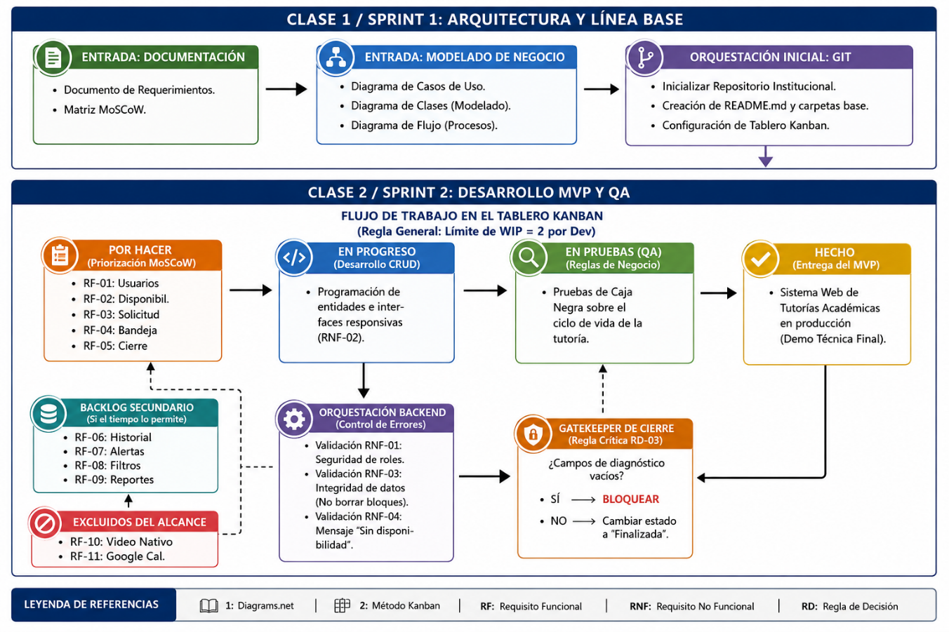
Diagrama metodológico
ESPECIFICACIÓN DE REQUERIMIENTOS Y PRIORIZACIÓN (MoSCoW)

1. Clasificación de Requerimientos Funcionales (Matriz MoSCoW)
A continuación, se agrupan los requerimientos según su grado de criticidad para el despliegue del software. Se pone especial foco en los procesos CRUD requeridos según el Software_Project_Brief.pdf.
Prioridad | Código | Descripción del Requerimiento / Criterio de Aceptación
Must-Have (Obligatorio) | RF-01 (CRUD) | Gestión de Usuarios: El sistema debe permitir registrar, iniciar sesión y autenticar usuarios con segregación estricta de roles: Estudiante y Docente (Diagrama de Clases).
Must-Have (Obligatorio) | RF-02 | Registro de Disponibilidad: El Docente debe poder mapear y registrar sus bloques de horario de atención, definiendo id, fecha, horaInicio, horaFin y el estado inicial 'Libre'.
Must-Have (Obligatorio) | RF-03 (CRUD) | Solicitud de Tutoría: El Estudiante debe ser capaz de consultar bloques disponibles en tiempo real, seleccionar fecha/hora, detallar el motivo académico y guardar la solicitud como 'Pendiente'.
Must-Have (Obligatorio) | RF-04 | Gestión de Solicitudes (Bandeja): El Docente debe recibir las solicitudes entrantes y tener la facultad de cambiar su estado a 'Confirmada' o 'Rechazada', gatillando el fin del flujo si es denegada.
Must-Have (Obligatorio) | RF-05 (CRUD) | Asignación, Seguimiento y Cierre: Al completarse la sesión de tutoría, el Docente debe registrar de manera obligatoria las observaciones pedagógicas y actualizar el estado final a 'Finalizada'.
Should-Have (Deseable) | RF-06 | Visualización de Historial: Interfaz unificada de consulta donde tanto Estudiantes como Docentes revisen el histórico completo de sus tutorías pasadas, agrupadas por estado.
Should-Have (Deseable) | RF-07 | Alertas en la Plataforma: Sistema interno de notificaciones (burbujas informativas o listado en dashboard) que avise al estudiante de manera inmediata cuando un docente acepte o rechace una solicitud.
Could-Have (Opcional) | RF-08 | Filtros Avanzados de Búsqueda: Permitir al estudiante buscar agendas disponibles filtrando por la Especialidad del docente, nombre o rangos de fechas específicos.
Could-Have (Opcional) | RF-09 | Exportación de Reporte Académico: Opción para que el estudiante descargue un comprobante digital limpio en formato imprimible con el resumen del seguimiento y observaciones de su tutoría concluida.
Won't-Have (Excluido) | RF-10 | Videoconferencia Nativa Integrada: No se implementará comunicación por video síncrona dentro de la plataforma web en este ciclo. Las sesiones ocurren físicamente en el cubículo asignado o mediante herramientas externas.
Won't-Have (Excluido) | RF-11 | Sincronización con Google Calendar: La integración automatizada bidireccional con agendas externas queda fuera del alcance del presente MVP.

2. Requerimientos No Funcionales (RNF)
• RNF-01: Seguridad y Control de Acceso — El sistema debe implementar cifrado en la persistencia de contraseñas de usuarios. Asimismo, debe validar rigurosamente la sesión activa en el servidor, impidiendo que un usuario con rol de Estudiante ejecute métodos exclusivos del rol Docente (como registrarDisponibilidad o actualizarEstado).
• RNF-02: Diseño Adaptable (Responsive Web Design) — La interfaz gráfica de usuario debe estructurarse mediante layouts fluidos que aseguren una navegación y visualización óptima tanto en computadores de escritorio como en smartphones, facilitando la consulta ágil de horarios en entornos móviles.
• RNF-03: Persistencia e Integridad de Datos — La base de datos relacional debe asegurar la integridad referencial en todo su ciclo de vida. Queda restringida la eliminación lógica o física de un bloque de Disponibilidad si este ya se encuentra indexado a una Tutoría en estado 'Pendiente' o 'Confirmada'.
• RNF-04: Manejo de Errores Dinámico y Usabilidad — De acuerdo con el modelado de negocio, el sistema web debe reaccionar de forma síncrona/asíncrona ante la falta de cupos; si el estudiante intenta acceder a un docente sin bloques libres, la interfaz debe truncar la petición y desplegar de manera explícita el mensaje 'Sin disponibilidad'.

3. Requerimientos de Dominio y Reglas de Negocio
• RD-01: Restricción de Solicitud Unívoca por Bloque — Un Estudiante tiene estrictamente prohibido registrar o agendar dos tutorías que colisionen en el mismo bloque de fecha y hora, garantizando que el estudiante no duplique esfuerzos ni reserve espacios que no pueda atender.
• RD-02: Ciclo de Vida Determinista de la Tutoría — Toda tutoría creada en la base de datos debe cumplir el flujo secuencial obligatorio de estados modelado en el diagrama de actividades: Pendiente → Confirmada / Rechazada → Finalizada. No se permiten saltos de estado inválidos (ej. de Pendiente directo a Finalizada sin confirmación previa del docente).
• RD-03: Vinculación y Cierre Pedagógico Exclusivo — El cambio de estado de una tutoría a 'Finalizada' está condicionado y bloqueado a nivel de backend hasta que el Docente guarde texto en el campo 'observaciones'. No se admiten cierres de tutorías con campos de diagnóstico pedagógico vacíos.

4. Hoja de Ruta Sugerida para el Squad (Plan de Sprints)
Basado en el enfoque de Aprendizaje Basado en Proyectos (ABP) y considerando la limitación temporal estricta de 2 Clases / Sprints, se recomienda al equipo la siguiente segmentación de carga de trabajo para asegurar el cumplimiento del Dashboard de Entrega:
Clase 1 / Sprint 1 (Arquitectura y Línea Base): Consolidación de este documento de requerimientos, diseño final de diagramas de Casos de Uso, Clases y Flujo, inicialización del repositorio Git institucional con la estructura de carpetas estándar y el archivo README.md inicial.
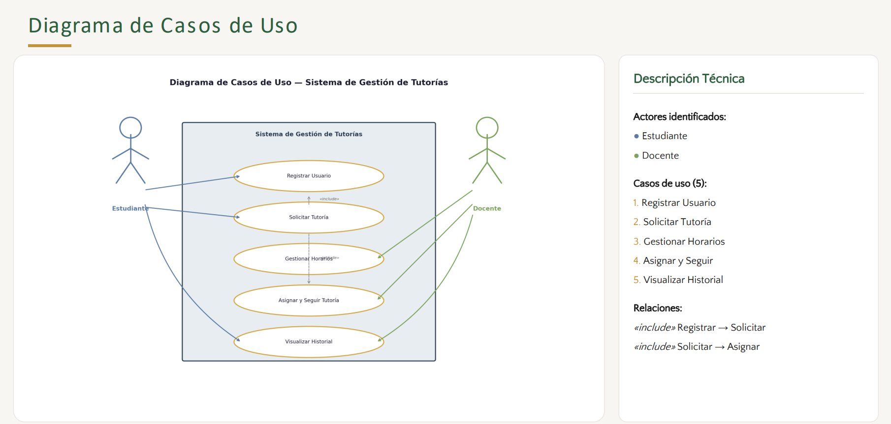
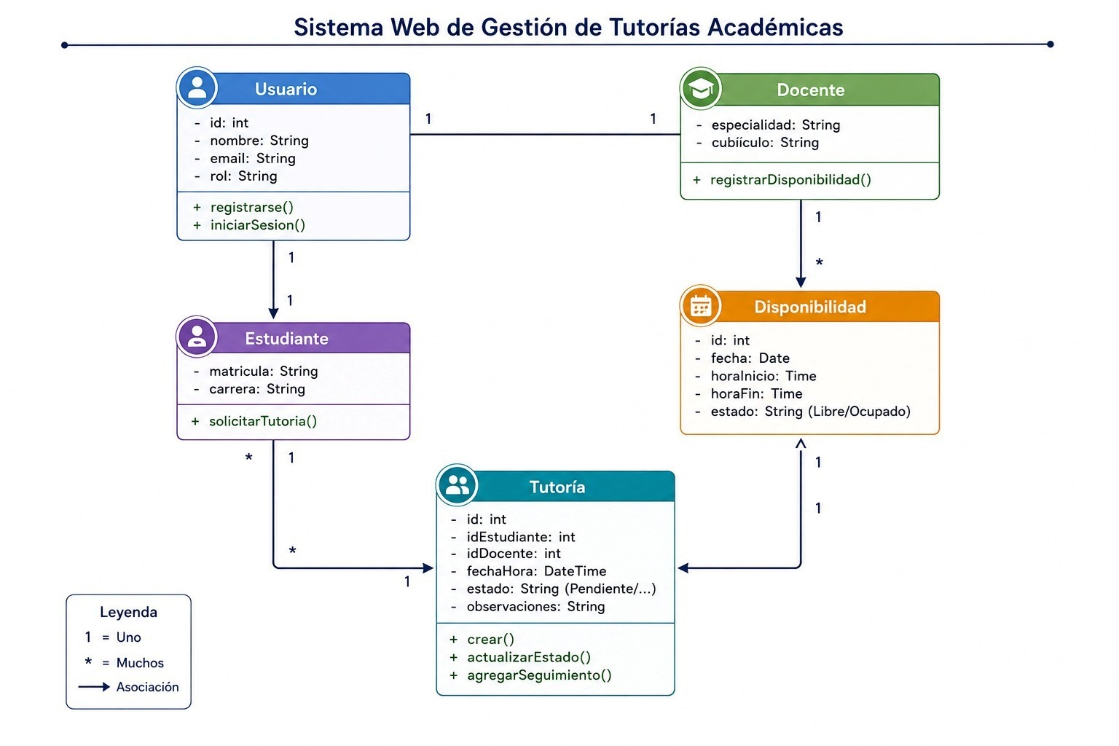
Clase 2 / Sprint 2 (Desarrollo MVP y QA): Codificación intensiva centrada de forma exclusiva en los requerimientos calificados como Must-Have (RF-01 a RF-05). Ejecución de pruebas funcionales (Caja Negra) basadas en el flujo de aceptación/rechazo y despliegue del prototipo funcional para la demo técnica final ante el cliente.
Diagramas UML (Casos de Uso, Clases, Flujo)
1. Diagrama de casos de uso
2. Diagrama de clases
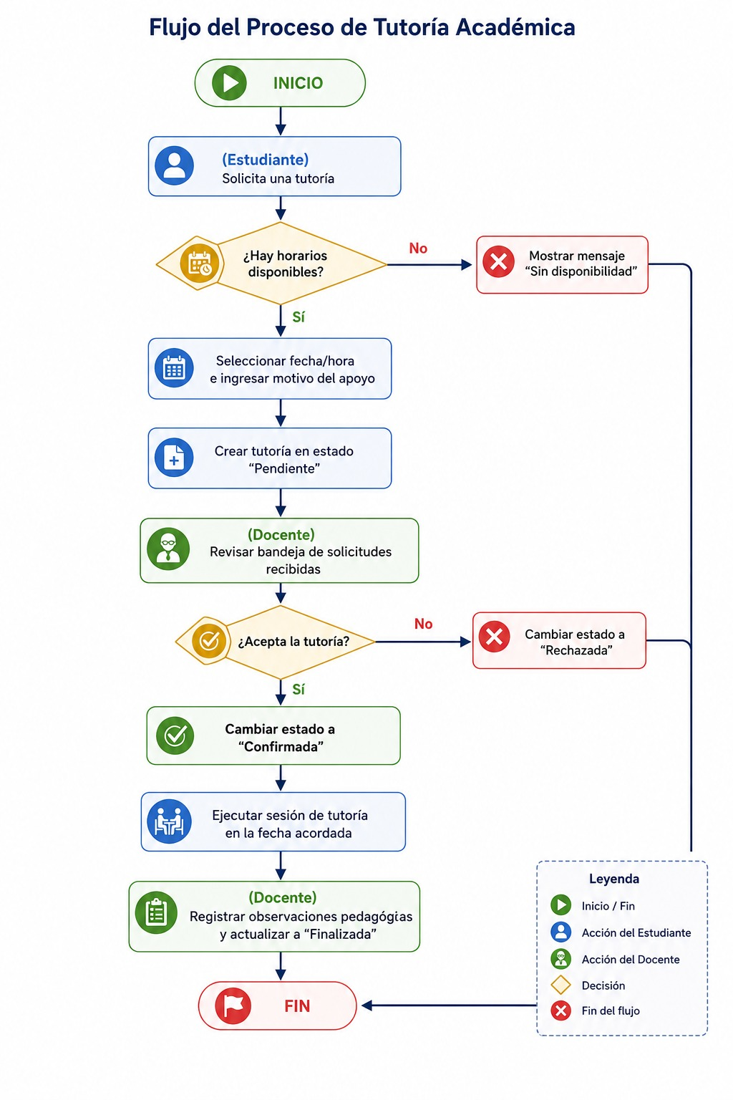
3. Diagrama de Flujo

